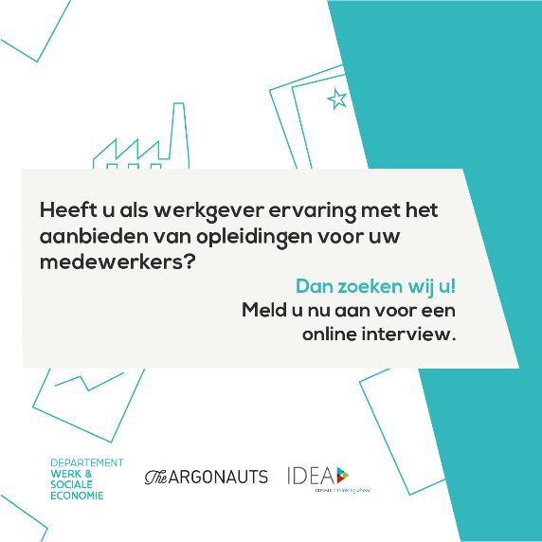
Voorziet uw organisatie interne of externe opleidingen voor medewerkers of leden? Ja? Wij komen graag te weten hoe dit opleidingsaanbod binnen uw organisatie gerealiseerd wordt.
IDEA Consult en The Argonauts brengen in opdracht van het Departement Werk en Sociale Economie van de Vlaamse Overheid de werkzaamheden en ervaringen van organisaties in kaart voor het aanbieden van een intern of extern opleidingsaanbod voor het bij-, her- of omscholen van hun medewerkers of leden.

Bent u bereid de ervaringen vanuit uw organisatie te delen met ons in een interview? Of wenst u eerst nog wat meer uitleg? Laat dan nu via deze link uw contactgegevens achter. Alvast bedankt voor uw medewerking!

Met de resultaten van dit onderzoek gaat het departement aan de slag om organisaties te ondersteunen bij het aanbieden van een opleidingsaanbod.

Wat verwachten we van u?
- Welke organisaties? We zijn op zoek naar zowel profit als not-for profit organisaties, zowel start-ups, KMO’s, grote ondernemingen als verenigingen en st.
- Wie? U heeft binnen uw organisatie zicht op het opleidingsaanbod die medewerkers kunnen volgen binnen uw organisatie en bent betrokken bij de werkzaamheden om dit aanbod te realiseren. Het gaat daarbij zowel om opleidingen die medewerkers volgen bij een externe aanbieder, als opleidingen die uw organisatie zelf ontwikkelt of op maat laten maken.
- Wat? U bent bereid uw ervaringen met ons te delen in een interview van 1,5 uur. Uw deelname aan het onderzoek is anoniem.
- Waar? Online. U kan zelf een moment inplannen dat past voor uw agenda.

Wat is het doel van het onderzoek?
Met dit onderzoek bestuderen we hoe organisaties opleidingen aanbieden aan hun medewerkers of leden. We brengen daarbij het traject in kaart die organisaties doorlopen om opleidingen aan te bieden. Daarnaast identificeren we de drempels en hefbomen die organisaties ervaren doorheen dat traject. Met de resultaten van dit onderzoek wil het Partnerschap Levenslang Leren van de Vlaamse Overheid organisaties ondersteunen bij het aanbieden van opleidingen. Het onderzoek helpt om een doelgericht beleid uit te stippelen zodat organisaties in Vlaanderen écht werk maken van levenslang leren.
Meteen een afspraak maken? Plan uw interview rechtstreeks in via deze link.

Meer info?
Stuur een mailtje naar yolene.sempels@ideaconsult.be

Alvast dank voor uw medewerking!

